Университет ИТМО

Факультет ПИиКТ

Тестирование программного обеспечения

Лабораторная работа №4

Вариант 264429

Выполнила: Наумова Н. А.

Группа P33022

Преподаватель: Исаев И. В.

Санкт-Петербург

2021 г.

**Задание**

С помощью программного пакета [Apache JMeter](http://jmeter.apache.org/" \t "_blank) провести нагрузочное и стресс-тестирование веб-приложения в соответствии с вариантом задания.

В ходе нагрузочного тестирования необходимо протестировать 3 конфигурации аппаратного обеспечения и выбрать среди них наиболее дешёвую, удовлетворяющую требованиям по максимальному времени отклика приложения при заданной нагрузке (в соответствии с вариантом).

В ходе стресс-тестирования необходимо определить, при какой нагрузке выбранная на предыдущем шаге конфигурация перестаёт удовлетворять требованиями по максимальному времени отклика. Для этого необходимо построить график зависимости времени отклика приложения от нагрузки.

Приложение для тестирования доступно только во внутренней сети кафедры.

Если запрос содержит некорректные параметры, сервер возвращает HTTP 403.

Если приложение не справляется с нагрузкой, сервер возвращает HTTP 503.

**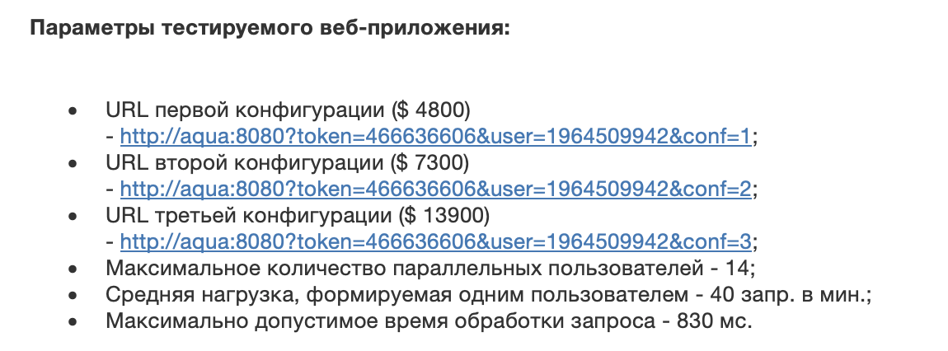Webapp properties:**

* First hardware configuration ($ 4800) URL - [http://aqua:8080?token=466636606&user=1964509942&conf=1](https://se.ifmo.ru/appUrl);
* Second hardware configuration ($ 7300) URL - [http://aqua:8080?token=466636606&user=1964509942&conf=2](https://se.ifmo.ru/appUrl);
* Third hardware configuration ($ 13900) URL - [http://aqua:8080?token=466636606&user=1964509942&conf=3](https://se.ifmo.ru/appUrl);
* Maximum parallel sessions count - 14;
* Load average (requests per minute; per session) - 40;
* Maximum request processing timeout - 830 ms.

**Отчёт по работе должен содержать:**

1. Текст задания.
2. Описание конфигурации JMeter для нагрузочного тестирования.
3. Графики пропускной способности приложения, полученные в ходе нагрузочного тестирования.
4. Выводы по выбранной конфигурации аппаратного обеспечения.
5. Описание конфигурации JMeter для стресс-тестирования.
6. График изменения времени отклика от нагрузки для выбранной конфигурации, полученный в ходе стресс-тестирования системы.
7. Выводы по работе.

**Вопросы к защите лабораторной работы:**

1. Тестирование системы целиком  - системное тестирование
2. Тестирование возможностей, стабильности, отказоустойчивости, совместимости
3. Тестирование производительности - CARAT
4. Альфа и Бета тестирование. Приемочное тестирование
5. Нагрузочное тестирование - виды, цели и решаемые задачи.
6. Принципы реализации нагрузочного тестирования ПО.
7. Инструменты для реализации нагрузочного тестирования.
8. Apache JMeter - архитектура, поддерживаемые протоколы, особенности конфигурации.
9. Стресс-тестирование - основные понятия, виды стресс-сценариев.
10. Стресс-тестирование ПО. Виды стресс-тестов ПО. Тестирование ёмкости.

**Выполнение работы**

**Выбор оптимальной конфигурации**

****

**Выставленные конфигурации**

****

****

**// Чтобы получить график зависимости времени отклика от нагрузки, выставим время между запуском потоков (ramp up period), чтобы был график, а не одна точка на графике – не 0, а хотя бы 14 – так будет запускаться примерно 1 поток в секунду.**

****

****

****

/Users/mmmlpmsw/Downloads/apache-jmeter-5.4.1/bin/jmeter.sh -g /Users/mmmlpmsw/Documents/sem/testing/software\_testing\_lab3/aaaa.csv -o /Users/mmmlpmsw/Documents/sem/testing/software\_testing\_lab3/current

**Первая конфигурация (упала практически сразу)**

****

**График зависимости времени отклика от нагрузки**

****

**Вторая конфигурация (упала достаточно быстро)**

****

**График зависимости времени отклика от нагрузки**

****

**Третья конфигурация (результаты спустя 2 минуты после запуска)**

****

**График зависимости времени отклика от нагрузки**

****

**Поскольку, согласно варианту, максимально допустимое время обработки запроса равно 830 мс, нам подойдет только третья конфигурация.**

**Стресс-тестирование выбранной конфигурации**

**Поменяем некоторые параметры конфигурации:**

* **убираем Duration Assertion, так как сейчас ловим 503, а не не\_проход\_запроса\_по\_времени**
* **менять Stop Test на Continue, потому что сервер может рандомно и случайно не ответить одному из клиентов и это не 503**
* **меняем количество пользователей на 1000, Ramp Up Period – на 4000 – так один поток будет запускаться примерно один раз в 4 секунды**

Выбранная на предыдущем шаге конфигурация перестаёт удовлетворять требованиям по максимальному времени отклика при 133 пользователях.

График зависимости времени отклика приложения от нагрузки:

Вывод

Проделав данную работу, я познакомилась с программой Apache JMeter и научилась выполнять нагрузочное и стресс-тестирование с помощью данной программы. А еще я узнала, что в Best Practices тестирования умные товарищи говорят, что не надо использовать Apache JMeter.

